Temat Tygodnia: Wielkanoc
Temat dnia: Kurki

Data: 30.03.2021r.

- Swobodne, rozmowy R. z dzieckiem na temat zbliżających się Świąt Wielkanocnych. Wyszukiwanie obrazków, widokówek związanych z Wielkanocą. Nawiązywanie rozmowy na temat przygotowań do świąt w rodzinnych domach.

- Zachęcamy do oglądnięcia filmu edukacyjnego dla dzieci pt:„Tradycje Wielkanocne”.
https://www.youtube.com/watch?v=giRwxyKTXcg

- Rodzic czyta wiersz D. Kossakowskiej pt: ,,Pisanki ":

Kurki białe i brązowe,
a tu jajka kolorowe.
Różne gwiazdki i kropeczki,
jak sukienka dziewczyneczki.
W święta stół ozdobią cały,
i ten duży i ten mały.

- Jak wygląda kura?
Dzieci nazywają same lub z pomocą R. poszczególne części jej ciała (głowa, tułów, grzebień, dziób, ogon, skrzydła, nogi).
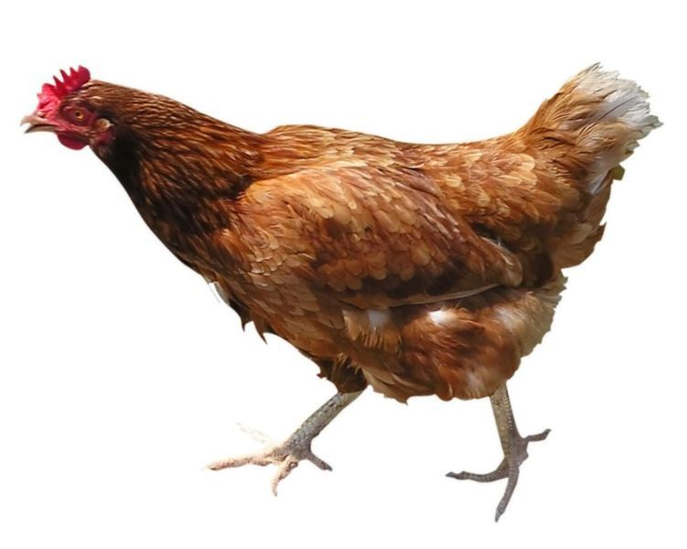
- Rodzic czyta rymowankę „Spacer czterech kur”.
Były sobie kury cztery, co lubiły na pole spacery.
Pierwsza –czarne piórka, druga białe piórka, trzecia-ruda i gruba, a czwarta –oczkiem mruga.
Rozmowa na temat rymowanki:
Rodzic pyta:
- Ile było kur?
- Jak wyglądała pierwsza kura?
- A jak wyglądała druga, trzecia kura?
-Co robiła czwarta kura?
- Dokąd poszły kury?
- Ćwiczenie logorytmiczne- Dzieci powtarzają za R. słowa i wykonują odpowiednie ruchy.
Raz, dwa, trzy (podskoki)
Chodź i ty.
Jedna noga, druga noga
Skok do przodu i od nowa.
7. Ćwiczenia gimnastyczne z ulubionym pluszowym misiem.
Ćwiczenie mięśni brzucha „Jak najdalej w przód”. Dzieci w siadzie prostym, misia trzymają w obu rękach. Wykonują skłon tułowia w przód, sięgając rękami jak najdalej w kierunku stóp (kolana proste).
Skręty ”Na prawo i lewo”. Dzieci w siadzie skrzyżnym, trzymają misie na głowach, przytrzymując je rękami, łokcie mają na zewnątrz. Wykonują skręty tułowia w prawo i lewo; co pewien czas podrzucają misia i chwytają go.
Skrętoskłony „Witamy stopy”. Dzieci w siadzie rozkrocznym, misia trzymają oburącz w górze; wykonują skrętoskłon do lewej stopy- przywitanie jej (podczas ćwiczenia dzieci starają się nie zginać kolan, misia trzymają obiema rękami).
- Praca plastyczna- WIELKANOCNA KURKA
Do przygotowania tej kurki potrzebujmy: żółtą farbkę, pędzelek, widelec, ruszające się oczy, kawałek pomarańczowego papieru i czerwony flamaster. Za pomocą pędzelka nanosimy farbę na widelec i odbijamy go w kształcie koła tak, aby stworzyć kształt okrągłej kurki. Kurce domaluj czerwone nóżki flamastrem lub farbką. Przyklej oczka i dziób wycięty z pomarańczowego papieru.
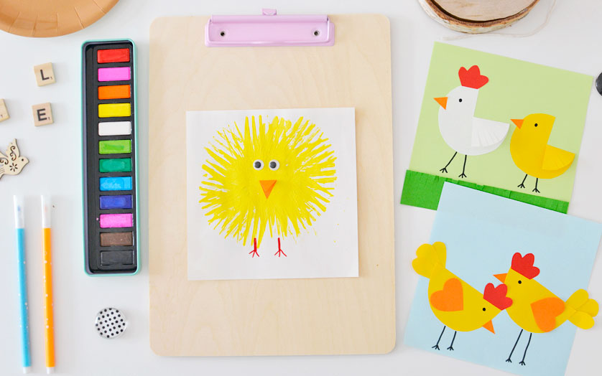
Źródło: https://lecibocian.pl/wielkanocne-kurki-na-3-sposoby-prace-plastyczne-dla-dzieci/

- Taniec kurcząt w skorupkach M. Musorgskiego, dzieci w wybrany przez siebie sposób próbują ilustrować muzykę.
https://www.youtube.com/watch?v=e2ziz9Z6G84

Karta pracy
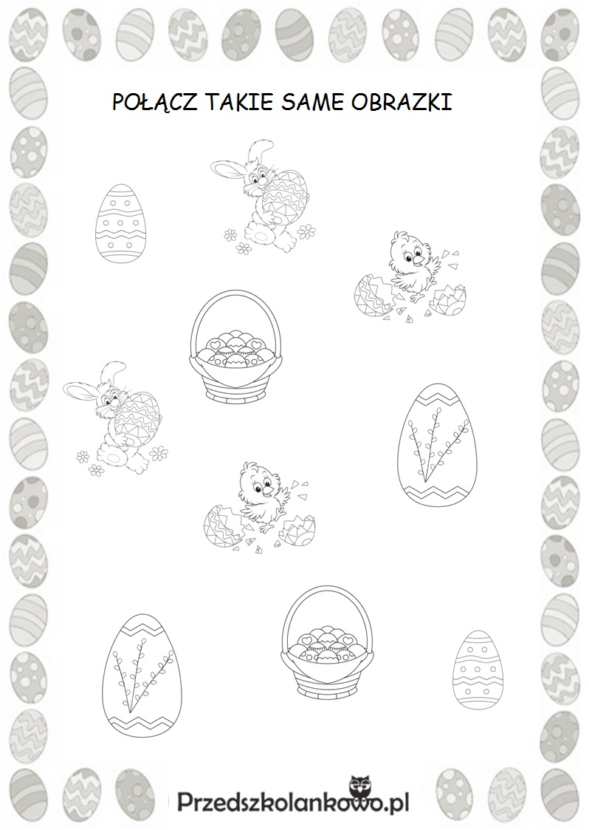Źródło: https://przedszkolankowo.pl/2017/03/27/wielkanocne-karty-pracy-zestaw-1/

POWODZENIA!!
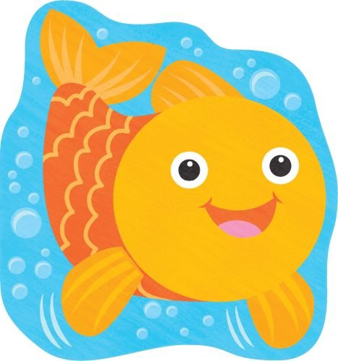
Magdalena Tomala
Edyta Golik

